**ИНФОРМАЦИОННОЕ ПИСЬМО**

Главное управление кадров Министерства обороны Российской Федерации

Российская академия образования

ФГКОУ «Московский кадетский корпус «Пансион воспитанниц Министерства обороны Российской Федерации»

проводят

**Международную научно-практическую конференцию**

**«Воспитание и наставничество в условиях смешанной реальности»**

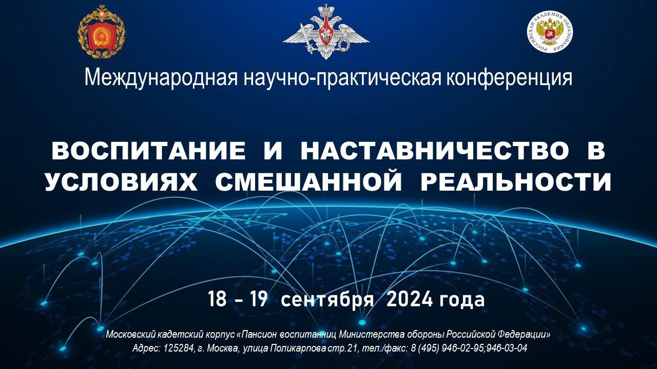

**УВАЖАЕМЫЕ КОЛЛЕГИ!**

Главное управление кадров Министерства обороны Российской Федерации, Российская академия образования, ФГКОУ «Московский кадетский корпус «Пансион воспитанниц Министерства обороны Российской Федерации» **18 и 19 сентября 2024 года** проводят Международную научно-практическую конференцию **«Воспитание и наставничество в условиях смешанной реальности».**

Мероприятие будет проходить в комбинированном формате (очном и дистанционном). **Возможные формы участия в конференции:**

* Очное участие с докладом (стендовой защитой) и публикацией.
* Очное участие с докладом (стендовой защитой) без публикации.
* Очное участие в качестве слушателя (без доклада и публикации).
* Заочное участие: публикация статьи в сборник (без выступления).
* Дистанционное участие: заранее предоставленная видеозапись выступления или подключение к трансляции конференции в качестве слушателя.

**ИНФОРМАЦИЯ О КОНФЕРЕНЦИИ**

**Цель Конференции:** осмысление проблемы влияния цифровизации общества на формирование личности ребёнка в период взросления; демонстрация положительного опыта воспитания и наставничества молодёжи в цифровом пространстве.

* **Партнеры Конференции:** Секретариат Совета Министров обороны стран-участников СНГ, ФГБОУ ВО «Российский государственный гуманитарный университет», Московский институт психоанализа, ФГБОУ ВО Московский педагогический государственный университет.

**Основные тематические линии Конференции**

1. Современные подростки в информационной среде: виртуальный образ и самовыражение.
2. Потенциальные риски формирования личности в цифровом пространстве.
3. Проблемы формирования семейных ценностей и традиций в цифровом пространстве.
4. Эффективные модели и практики наставничества в цифровом пространстве.
5. Цифровая компетентность педагогов.
6. Развитие технологий цифровой дидактики.
7. Формирование культуры информационной безопасности в современном обществе.
8. Цифровая репутация и этика в ракурсе традиционных норм морали и права.
9. Проблемы формирования культуры здорового образа жизни подростков в условиях цифровизации образования.

**РЕГЛАМЕНТ КОНФЕРЕНЦИИ**

**18 сентября 2024 года *(первый день работы Конференции)***

**г. Москва**

Работа конференции на площадке МКК «Пансион воспитанниц МО РФ» с ***онлайн-трансляцией.***

(Адрес: 125284, г. Москва, улица Поликарпова стр.21, тел./факс: 8 (495) 946-02-95;946-03-04.)

***Расписание работы Конференции:***

* 09.30-10.00 – регистрация участников Конференции
* 10.00-13.00 – **Пленарное заседание** Конференции
* 13.00-14.00 – обед
* 14.00-17.00 – **Работа секции №1**

***«Патриотическое воспитание и формирование гражданской идентичности в цифровой образовательной среде».***

**19 сентября 2024 года (*второй день работы Конференции*** ***с* *онлайн-трансляцией)* наплощадках городов: Москва, Казань, Санкт-Петербург.**

1. **Москва. МКК «Пансион воспитанниц МО РФ»:**

***Секция №2******«Технологии современной дидактики в условиях цифровой трансформации образования».***

***Секция №4*** ***«Наставничество в формировании семейных ценностей и традиций».***

1. **Казань. ФГКОУ «Казанское суворовское военное училище МО РФ»** (Адрес: Адрес: 420015, г. Казань, ул. Л. Толстого, д.14):

***Секция №3*** ***«Цифровые компетенции в профессиональной деятельности педагога».***

1. **Санкт-Петербург. РГПУ им. А.И. Герцена.**

Региональный научный центр Российской академии образования на базе Российского государственного педагогического университета им. А.И. Герцена (Адрес: 191186, Санкт-Петербург, набережная реки Мойки 48. (+7 (812) 643-77-67):

***Секция №5 «Развитие физической культуры. Здоровьесберегающие технологии в условиях цифровизации образования».***

**Расписание работы Конференции*:***

* 09.30-10.00 – регистрация участников Конференции
* 10.00-14.00 – **работа секций на площадках Конференции**
* 14.00-15.00 – обед
* 15.00-17.00 – **Подведение итогов работы Конференции** (*онлайн-трансляция в сети Интернет с подключением площадок секций*)

**Приложение 2**

**ФОРМА ЗАЯВКИ НА УЧАСТИЕ В КОНФЕРЕНЦИИ:**

|  |  |  |  |  |  |  |
| --- | --- | --- | --- | --- | --- | --- |
| ________________________________________________________________________  (полное название организации) | | | | | | |
| Участники конференции: от каждой организации 1- 3 –докладчика + 1-3 статьи | | | | | | |
|  | Участник 1 | Участник 2 | Участник 3 | Участник 4 | Участник 5 | Участник 6 |
| **ФИО** |  |  |  |  |  |  |
| **Должность** |  |  |  |  |  |  |
| **e-mail** |  |  |  |  |  |  |
| **телефон для связи** |  |  |  |  |  |  |
| **Форма участия**  А) Очное участие - только с докладом (без публикации).  Б) Очное – участие в качестве слушателя (без доклада, без публикации).  В) Заочное участие: публикация статьи в сборник (без доклада).  Г) Дистанционное участие: заранее предоставленная видеозапись выступления |  |  |  |  |  |  |
| **Для очного участия указать место участия** - выбрать одну из площадок конференции (Москва, Казань, Санкт-Петербург) |  |  |  |  |  |  |
| **Указать номер секции (**в соответствии с площадкой проведения |  |  |  |  |  |  |

**ТРЕБОВАНИЯ К ОФОРМЛЕНИЮ СТАТЬИ**

* Материалы, содержащиеся в статье, должны соответствовать требованиям научной новизны и актуальности, обоснованности и практической значимости.
* Текст статьи должен содержать не менее 85% авторского текста (необходимо прислать скриншот, подтверждающий проверку в интернет-системе «Антиплагиат»).
* Объем 5-8 страниц, выполненных в редакторе Microsoft Office Word; шрифт «Times New Roman»; основной текст – кегль 14 (в аннотации, ключевых словах, в рисунках и таблицах – 12); цвет – черный; интервал 1,5; поля: по 2 см; абзацный отступ –1,25 см.
* При использовании в тексте рисунков и таблиц: шрифтом 12 указываются название и номера рисунков под рисунками, названия и номера таблиц – над таблицами.
* Ссылки на использованные источники приводятся в тексте в квадратных скобках. Список источников составляется согласно библиографическому описанию по требованиям ВАК.
* Список литературы размещается в конце статьи в алфавитном порядке и нумеруется.
* Порядок расположения (структура) текста:

1. ФИО автора полностью, ученая степень и звание, если есть, должность, место работы, город, страна. e-mail.
2. Название статьи по центру: кегль 14, шрифт полужирный, прописные буквы.
3. Аннотация (4-8 строк) кегль 12;
4. Ключевые слова (6-8 слов) кегль 12;
5. Сведения об авторе на английском языке (курсивом)
6. Название статьи на английском языке (шрифт: прописные буквы, полужирный, курсив)
7. Аннотация на английском языке (кегль 12, курсивом)
8. Ключевые слова на английском языке (кегль 12, курсивом)
9. Основной текст доклада.
10. Список литературы.

**Регистрация участия в конференции.** Заявку, тезисы выступлений, видеодоклады и статьи присылать в Оргкомитет конференции: **Moskovskiipansionv@yandex.ru**